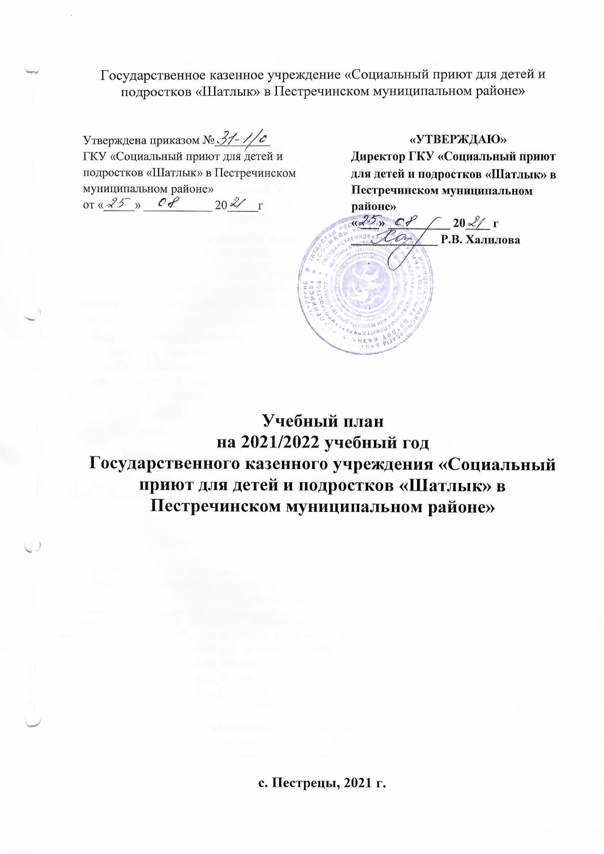

ПОЯСНИТЕЛЬНАЯ ЗАПИСКА К УЧЕБНОМУ ПЛАНУ

ГКУ СПДП «Шатлык» НА 2021 – 2022 УЧЕБНЫЙ ГОД.

В соответствии с законом «Об образовании» учебный план – документ определяющий требования к организации образовательного процесса в учреждении (Статья 15). Этот документ регламентирующий образовательный процесс вместе с годовым календарным учебным графиком и расписанием занятий, разрабатываемых и утверждаемых учреждением самостоятельно. Учебный план, согласно закону, является исходным документом для финансирования образовательного учреждения.
Учебный план приюта составлен на основе нормативно-правовых основ, регулирующих деятельность творчества и устава ГКУ СПДП «Шатлык».
Учебный план соответствует типовому и является типовым документом, который выступает как элемент государственных стандартов и отражает специфику приюта, интересы детей и их родителей стремясь максимально реализовать принцип разно уровневой подготовленности.
Учебный план приюта является частью образовательной программы, и регламентирует планирование и организацию образовательного процесса, определяет направленность и содержание конкретных групп. Учебный план ГКУ СПДП на 2021-2022 учебный год составлен в соответствии как с целями и задачами деятельности приюта так и с требованиями, предъявляемыми законом об образовании РФ и федеральным государственным образовательным стандартом.
Приют осуществляет образовательный процесс с обучающими по программам дополнительного образования детей по четырем направлениям:

- художественно-эстетическое;

- социально-бытовое.

Учебный план ГКУ СПДП обеспечивает реализацию 3-х общеобразовательных программ. Стремясь максимально реализовать принцип вариативности, в учебный план заложены уровни подготовленности детей.
Программы учитываются по содержанию динамики развития познавательных интересов и творческого мышления учащихся, с учётом того, что для детей дошкольного и школьного возраста необходимо создавать условия для формирования их психологических качеств как свойство теоретического сознания: память, воображение, рефлексия. Предусмотрено использования игровых и других форм ведения занятия. Основная задача групп первого уровня – комплектование групп, развитие основных качеств, повышение уровня мотивации к занятиям.
Обеспечение условий для развития самооценки и самопознания подростков. Предусмотрено вовлечение учащихся в общественно – значимые дела, в различные мероприятия развивающегося характера, создающие для детей атмосферу успеха, взаимопонимания, и общественной значимости. Основная цель уровня: создание предпосылок к дальнейшему получению результатов. Воспитательная работа направлена на максимальное привлечение детей и подростков к систематическим занятиям.
Далее предполагают, повышение сложности задач и создают условия для осознанного выбора детьми профессии в будущем.

При разработке учебного плана учитывается недельная нагрузка для обучающихся по годам обучения. Количество групп зависит от количества обучающихся и условий созданных для осуществления образовательного процесса с учётом санитарных норм и требований.

В Учебный план могут быть внесены изменения, дополнения, направленные на расширение спектра дополнительных программ в связи с изменениями в кадровом составе педагогов приюта или изменения социального заказа детей и родителей.

Учебный план обеспечен кадрами соответствующей квалификации. Образовательный процесс в ГКУ СПДП в 2021-2022 учебном году будут осуществлять 3 педагога дополнительного образования (штатные).

№ п\п | Фамилия, имя, отчество педагога | Название кружка
1. | Галимзянова Л.М. | «Рукодельница»
2. | Галлямова Р.А. | «Радуга красок»
3. | Ибрагимова И.П. | «Юные поварята»

Учебный план ГКУ СПДП рассмотрен и рекомендован на педагогическом совете и утверждён приказом директора приюта.

№п\п | Направление | Наименование  объединений по  видам деятельности | Кол-во  групп | Кол-во  учащихся | Кол-во  учебных  часов в неделю
3. | Художественно – эстетическое направление | «Рукодельница» | 1 | 7 | 2
3. | Художественно – эстетическое направление | «Радуга красок» | 1 | 7 | 1
4. | Социально-бытовое | «Юные поварята» | 1 | 10 | 2
 | ИТОГО: | 3 | 3 | 25 | 5

